The-Dark-Crystal AI算法设计
AI算法设计主要划分为三个部分：
一.地图区域的划分。
1.AI寻路。
2.刷怪点区域化。
二.AI对事件的响应。
1.队友。
2.怪物。
三.AI不由人控制，但动作应该是连续，渐变。

AI地图区域的划分
划分地图区域的目的与好处：
1.刷怪点参数化，以后要改刷怪点的时候不需要改代码逻辑。
2.区域划分可以实现简单且够用的最短路径寻路。
- 区域划分有利于分工合作，一个人写代码逻辑，一个人制作场景编辑器的插件，一个人利用场景编辑器采集区域信息。

如何划分区域？
圆饼法（白色圆代表区域，红色点标识相邻两个区域相连：
1.每个圆代表一个区域。圆的大小略小于AI的警戒范围。
2.每个圆不应该碰到障碍物。
3.用floyd shortest path算法求出两两区域之间的最短距离。
（http://en.wikipedia.org/wiki/Floyd%E2%80%93Warshall_algorithm）
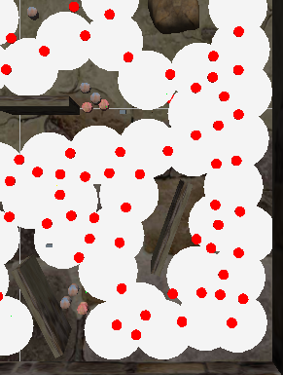

AI对事件的响应
队友AI响应的事件及优先级：
1.有怪物在自己的警戒区域，该对象警戒状态设为true，暂时忽略其他状态。每次刷新根据time_diff冷却警戒时间。在警戒状态下，只攻击怪物。
2.与玩家不在同一个区域，行走状态被触发，AI选择最短路线到达玩家旁边。可以由警戒状态中断。

怪物AI响应的事件及优先级：
1.当有外星人进入怪物警戒区域，暂时忽略其他状态进入攻击状态。
1.行走状态，刷出来的怪都会选择最短路径接近玩家达到攻击玩家或AI。

动作的连续性

1.依靠3Dmax制作的动画，行走，攻击，死亡。
2.旋转没有动画，根据time_diff保证旋转的渐变，每次都选择最小角度方向去旋转。
3.每次运行完一帧的时间（即time_diff）不一样，模拟旋转不可能旋转到一个完全精确的方向，设立误差范围，以防止AI卡在原地。

AI是否越智能越好？

复杂的算法影响性能。
复杂的算法使AI对更多的事件响应，显得更加聪明，有趣。
简单的算法可以在场景中同时添加较多的AI，使得战场更激烈。
队友AI枪法不能设得那么准，应该有所偏差才显得真实性。

因此，AI的设计不应该太过于复杂，使得性能损耗过大以至于成为游戏中的性能瓶颈；对于大量存在于场景中的AI，比如monster，应该尽量简单，并且重点优化。然而这并不意味着队友AI就可以设计得太过聪明，如果AI强到可以让队友直接通关，玩起来也不会有意思啊！AI的枪法应该设计得存在偏差。

